الاختبار النهائي العملي لمادة الأحياء (2) -التعليم الثانوي (نظام المسارات) – السنة الثانية – المسار العام
الفصل الدراسي الأول للعام 1446هـ
اسم الطالب |  | الرقم الأكاديمي | A
( ) من 10 درجات

أجب عن الأسئلة التالية حسب ما هو مطلوب:
استخدم الرسم التالي للإجابة عن السؤالين 1 و2:
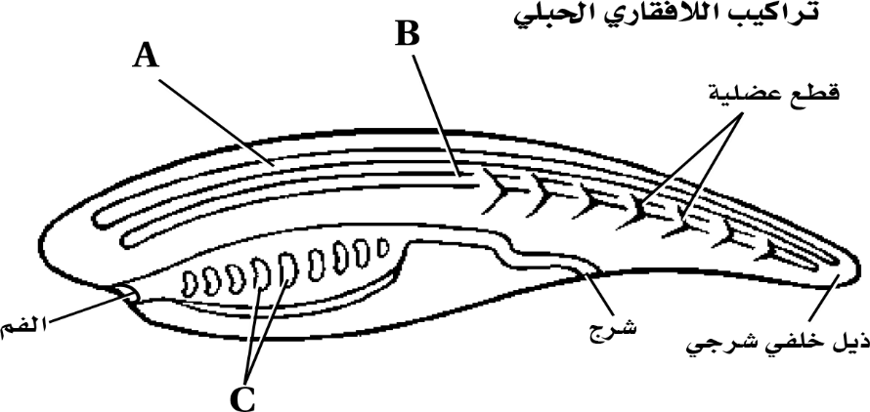

- ما الجزء المشار له بالحرف A؟
أ | الحبل العصبي الظهري الأنبوبي. | ب | الحبل الظهري. | ج | الجيوب البلعومية.

- ما الجزء المشار له بالحرف C؟
أ | الحبل العصبي الظهري الأنبوبي. | ب | الحبل الظهري. | ج | الجيوب البلعومية.

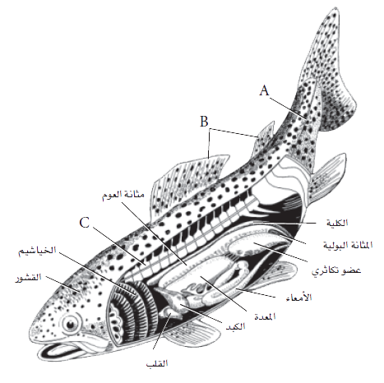
استخدم الرسم التالي للإجابة عن السؤالين 3 و4:

- ما الحرف الذي يمثل جهاز الخط الجانبي؟
أ | A
ب | B
ج | C

- ما التركيب الذي يسمح للسمكة بالتحكم في عمق غوصها؟
أ | الخياشيم.
ب | مثانة العوم.
ج | القشور.

الرسم التالي يوضح الأشكال المختلفة للأسنان في الثدييات والتي يمكن من خلالها التعرف على نوع تغذيها، استخدم الرسم للإجابة عن السؤال 5:
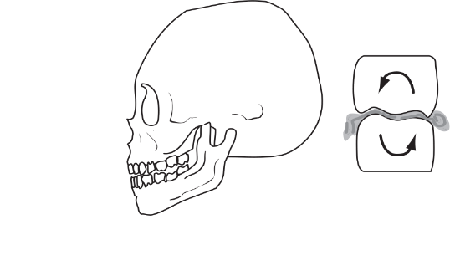
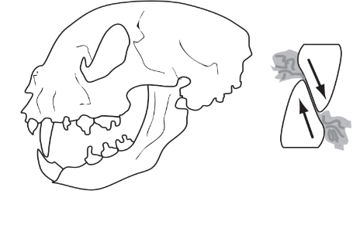
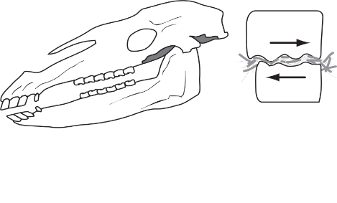

A B C
- ما نوع التغذي الذي يوضّحه شكل الأسنان في A؟
أ | آكل أعشاب. | ب | آكل لحوم. | ج | مخلوق قارت.

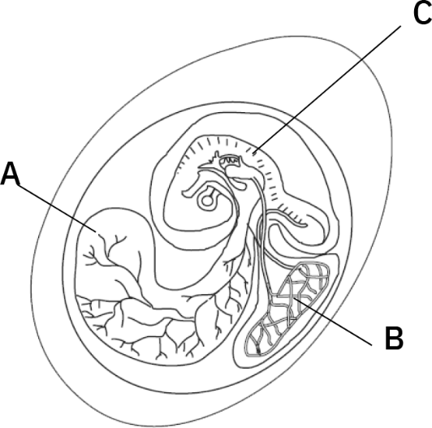
الرسم التالي يوضح تركيب البيضة الرهلية للزواحف والطيور، استخدم الرسم للإجابة عن السؤالين 6 و7:
- ما الحرف الذي يمثل كيس الممبار؟
أ | A
ب | B
ج | C

- ما وظيفة التركيب المشار له بالحرف A؟
أ | حماية الجنين.
ب | توفير الغذاء للجنين.
ج | تخزين الفضلات.

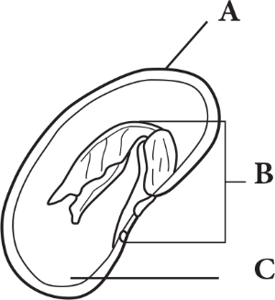
الرسم التالي يوضح تركيب البذرة في نبات ذوات الفلقتين، استخدم الرسم للإجابة عن السؤال 8:

- ما الجزء المشار له بالحرف B؟
أ | الجنين. | ب | غلاف البذرة. | ج | الفلقة.

الرسم التالي يوضح تركيب الخلية النباتية، استخدم الرسم للإجابة عن السؤالين 9 و10:
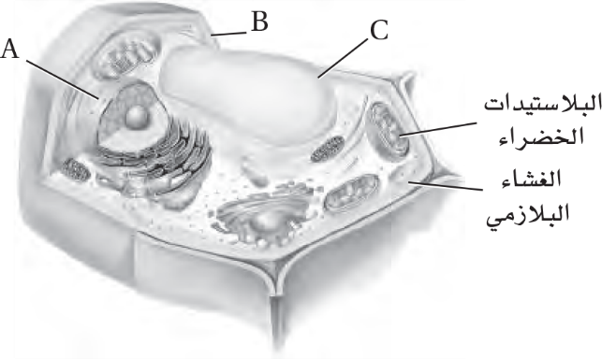
- ما الجزء المشار له بالحرف C؟
أ | الجدار الخلوي. | ب | النواة | ج | الفجوة المركزية.

- ما الحرف الذي يشير إلى تركيب مكون من السيليلوز؟
أ | A | ب | B | ج | C

ـــــــــــــــــــــــــــــــــــــــــــــــــــــــــــــــــــــــــــــــــــــــــــــــــــــــــــــــــــــــــــــــــــــــــــــــــــــــــــــــــــــــــــــــ انتهت الأسئلة ــــــــــــــــــــــــــــــــــــــــــــــــــــــــــــــــ أرجو للجميع النجاح والتوفيق ــــــ
الاختبار النهائي العملي لمادة الأحياء (2) -التعليم الثانوي (نظام المسارات) – السنة الثانية – المسار العام
الفصل الدراسي الأول للعام 1446هـ
اسم الطالب |  | الرقم الأكاديمي | B
( ) من 10 درجات

أجب عن الأسئلة التالية حسب ما هو مطلوب:
استخدم الرسم التالي للإجابة عن السؤالين 1 و2:

- ما الجزء المشار له بالحرف A؟
أ | الحبل العصبي الظهري الأنبوبي. | ب | الحبل الظهري. | ج | الجيوب البلعومية.

- ما الجزء المشار له بالحرف B؟
أ | الحبل العصبي الظهري الأنبوبي. | ب | الحبل الظهري. | ج | الجيوب البلعومية.

استخدم الرسم التالي للإجابة عن السؤالين 3 و4:

- ما الحرف الذي يمثل الزعانف الظهرية؟
أ | A
ب | B
ج | C

- ما وظيفة الخياشيم في هذه السمكة؟
أ | تبادل الغازات.
ب | التحكم في عمق الغوص.
ج | ضخ الدم إلى أجزاء الجسم.

الرسم التالي يوضح الأشكال المختلفة للأسنان في الثدييات والتي يمكن من خلالها التعرف على نوع تغذيها، استخدم الرسم للإجابة عن السؤال 5:

A B C
- ما نوع التغذي الذي يوضّحه شكل الأسنان في B؟
أ | آكل أعشاب. | ب | آكل لحوم. | ج | مخلوق قارت.

الرسم التالي يوضح تركيب البيضة الرهلية للزواحف والطيور، استخدم الرسم للإجابة عن السؤالين 6 و7:
- ما الحرف الذي يمثل كيس المح؟
أ | A
ب | B
ج | C

- ما وظيفة التركيب المشار له بالحرف B؟
أ | حماية الجنين.
ب | توفير الغذاء للجنين.
ج | تخزين الفضلات.

الرسم التالي يوضح تركيب البذرة في نبات ذوات الفلقتين، استخدم الرسم للإجابة عن السؤال 8:

- ما الجزء المشار له بالحرف A؟
أ | الجنين. | ب | غلاف البذرة. | ج | الفلقة.

الرسم التالي يوضح تركيب الخلية النباتية، استخدم الرسم للإجابة عن السؤالين 9 و10:
- ما الجزء المشار له بالحرف B؟
أ | الجدار الخلوي. | ب | النواة | ج | الفجوة المركزية.

- ما الحرف الذي يشير إلى تركيب يقوم بوظيفة التخزين؟
أ | A | ب | B | ج | C

ـــــــــــــــــــــــــــــــــــــــــــــــــــــــــــــــــــــــــــــــــــــــــــــــــــــــــــــــــــــــــــــــــــــــــــــــــــــــــــــــــــــــــــــــ انتهت الأسئلة ــــــــــــــــــــــــــــــــــــــــــــــــــــــــــــــــ أرجو للجميع النجاح والتوفيق ــــــ
الاختبار النهائي العملي لمادة الأحياء (2) -التعليم الثانوي (نظام المسارات) – السنة الثانية – المسار العام
الفصل الدراسي الأول للعام 1446هـ
اسم الطالب |  | الرقم الأكاديمي | C
( ) من 10 درجات

أجب عن الأسئلة التالية حسب ما هو مطلوب:
استخدم الرسم التالي للإجابة عن السؤالين 1 و2:

- ما الجزء المشار له بالحرف B؟
أ | الحبل العصبي الظهري الأنبوبي. | ب | الحبل الظهري. | ج | الجيوب البلعومية.

- ما الجزء المشار له بالحرف C؟
أ | الحبل العصبي الظهري الأنبوبي. | ب | الحبل الظهري. | ج | الجيوب البلعومية.

استخدم الرسم التالي للإجابة عن السؤالين 3 و4:
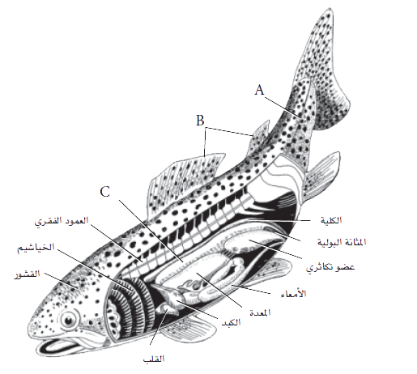
- ما الحرف الذي يمثل مثانة العوم؟
أ | A
ب | B
ج | C

- ما التركيب الذي يمكّن السمكة من اكتشاف الحركة في الماء؟
أ | الخياشيم.
ب | مثانة العوم.
ج | الخط الجانبي.

الرسم التالي يوضح الأشكال المختلفة للأسنان في الثدييات والتي يمكن من خلالها التعرف على نوع تغذيها، استخدم الرسم للإجابة عن السؤال 5:

A B C
- ما نوع التغذي الذي يوضّحه شكل الأسنان في C؟
أ | آكل أعشاب. | ب | آكل لحوم. | ج | مخلوق قارت.

الرسم التالي يوضح تركيب البيضة الرهلية للزواحف والطيور، استخدم الرسم للإجابة عن السؤالين 6 و7:
- ما الحرف الذي يمثل كيس الممبار؟
أ | A
ب | B
ج | C

- ما الحرف الذي يشير للتركيب المسؤول عن بتوفير الغذاء للجنين؟
أ | A
ب | B
ج | C

الرسم التالي يوضح تركيب البذرة في نبات ذوات الفلقتين، استخدم الرسم للإجابة عن السؤال 8:

- ما الجزء المشار له بالحرف C؟
أ | الجنين. | ب | غلاف البذرة. | ج | الفلقة.

الرسم التالي يوضح تركيب الخلية النباتية، استخدم الرسم للإجابة عن السؤالين 9 و10:
- ما الجزء المشار له بالحرف C؟
أ | الجدار الخلوي. | ب | النواة | ج | الفجوة المركزية.

- ما الحرف الذي يشير إلى تركيب يحمل المادة الوراثية؟
أ | A | ب | B | ج | C

ـــــــــــــــــــــــــــــــــــــــــــــــــــــــــــــــــــــــــــــــــــــــــــــــــــــــــــــــــــــــــــــــــــــــــــــــــــــــــــــــــــــــــــــــ انتهت الأسئلة ــــــــــــــــــــــــــــــــــــــــــــــــــــــــــــــــ أرجو للجميع النجاح والتوفيق ــــــ
الاختبار العملي لمادة احياء 2 لعام ١٤٤٦هـ نموذج رقم ( 3) اسم الطالبة : ..................... الفصل : ......
10
السؤال الأول : من خلال ملاحظة الصورة التي امامك اكملي الجدول الاتي لاستنتاج الصفات العامة لشوكيات الجلد :

اسم الكائن | الهيكل | وجود الاشواك | التناظر
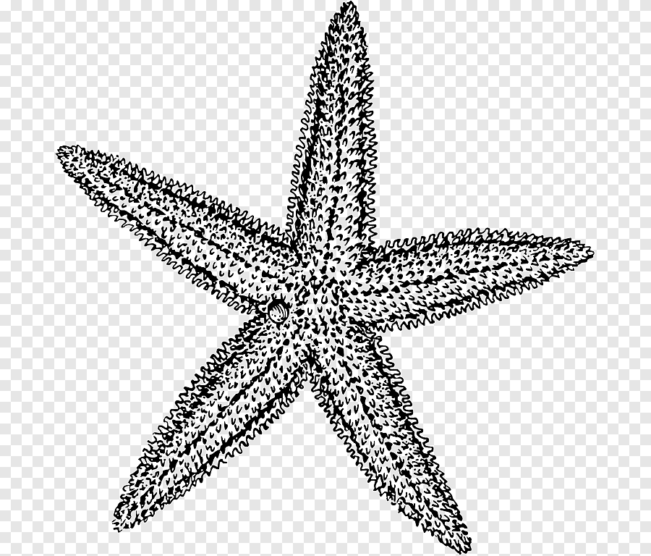

السؤال الثاني : أجيبي عن الأسئلة الاتية :
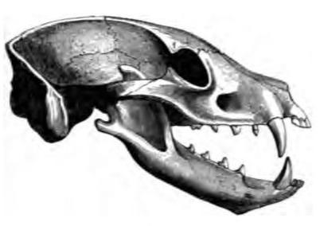
- حددي نوع غذاء المخلوق الحي بناء على ملاحظة أسنانه ..............................

- تعرفي على الجزء المشار اليه بالسهم ........... ماهي وظيفته ..............................

السؤال الثالث : من خلال الفحص المجهري لخلايا نباتية أجيبي عن الأسئلة الاتية :
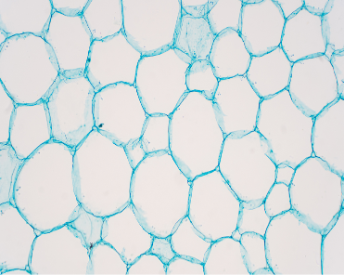
1- حددي نوع الخلايا .....................

2- صفي هذه الخلايا من حيث : الشكل ............ و جدرها...............

السؤال الرابع : من خلال العينة التي أمامك أجيبي عن الأسئلة :
- حددي جنس الزهرة ؟ .......................

- ارسمي عضو التذكير فيها مع البيانات ؟

- استنتجي لماذا كانت بتلات الازهار مختلفة الألوان ؟

الاختبار العملي لمادة احياء 2 لعام ١٤٤٦هـ نموذج رقم ( 2 ) اسم الطالبة : ..................... الفصل : ......
10
السؤال الأول : من خلال ملاحظة الصورة التي امامك اكملي الجدول الاتي لاستنتاج الصفات العامة لشوكيات الجلد :
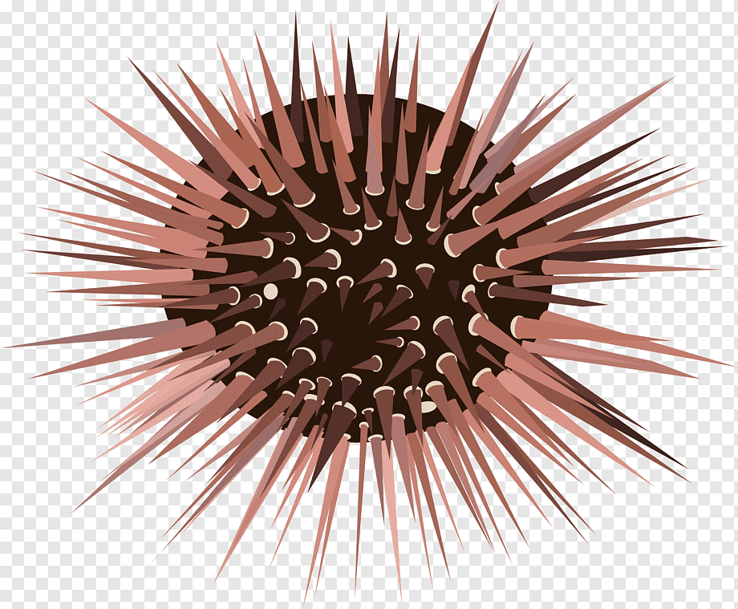
اسم الكائن | الهيكل | وجود الاشواك | التناظر

السؤال الثاني : أجيبي عن الأسئلة الاتية :
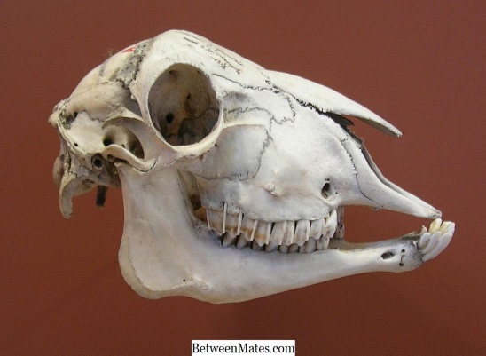
1-حددي نوع غذاء المخلوق الحي بناء على ملاحظة أسنانه .........................

2- تعرفي على الجزء المشار اليه بالسهم .................ماهي وظيفته ......................

السؤال الثالث : من خلال الفحص المجهري لخلايا نباتية أجيبي عن الأسئلة الاتية :
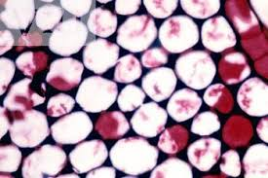
1- حددي نوع الخلايا .....................

2- هاتي مثال لنبات به هذا النوع من الخلايا...............تتميز بأن جدرها ..............

السؤال الرابع : من خلال العينة التي أمامك أجيبي عن الأسئلة :
- سمي الجزء المشار اليه رقم (1) ....................... رقم (2)....................

- افترضي ان سمكة فقدت احدى زعانفها الصدرية كيف يمكن أن يؤثر هذا في قدرتها على التحرك في الماء ؟

- ارسمي سمكة وحددي عليها: 1- منطقة الجذع 2- الغطاء الخيشومي

الاختبار العملي لمادة احياء 2 لعام ١٤٤٦هـ نموذج رقم ( 4) اسم الطالبة : ..................... الفصل : ......
10
السؤال الأول : من خلال ملاحظة الصورة التي امامك اكملي الجدول الاتي لاستنتاج الصفات العامة لشوكيات الجلد :
اسم الكائن | الهيكل | وجود الاشواك | التناظر

السؤال الثاني : أجيبي عن الأسئلة الاتية :
1-حددي نوع غذاء المخلوق الحي بناء على ملاحظة أسنانه .........................

2- تعرفي على الجزء المشار اليه بالسهم .................ماهي وظيفته ......................

السؤال الثالث : من خلال الفحص المجهري لخلايا نباتية أجيبي عن الأسئلة الاتية :
1- حددي نوع الخلايا .....................

2- هاتي مثال لنبات به هذا النوع من الخلايا...............تتميز بأن جدرها ..............

السؤال الرابع : من خلال العينة التي أمامك أجيبي عن الأسئلة :
- سمي الجزء المشار اليه رقم (1) ....................... رقم (2)....................

- افترضي ان سمكة فقدت احدى زعانفها الصدرية كيف يمكن أن يؤثر هذا في قدرتها على التحرك في الماء ؟

- ارسمي سمكة وحددي عليها: 1- منطقة الجذع 2- الغطاء الخيشومي

الاختبار العملي لمادة احياء 2 لعام ١٤٤٦هـ نموذج رقم ( 1 ) اسم الطالبة : ..................... الفصل : ......
10
السؤال الأول : من خلال ملاحظة الصورة التي امامك اكملي الجدول الاتي لاستنتاج الصفات العامة لشوكيات الجلد :

اسم الكائن | الهيكل | وجود الاشواك | التناظر

السؤال الثاني : أجيبي عن الأسئلة الاتية :
- حددي نوع غذاء المخلوق الحي بناء على ملاحظة أسنانه ..............................

- تعرفي على الجزء المشار اليه بالسهم ........... ماهي وظيفته ..............................

السؤال الثالث : من خلال الفحص المجهري لخلايا نباتية أجيبي عن الأسئلة الاتية :
1- حددي نوع الخلايا .....................

2- صفي هذه الخلايا من حيث : الشكل ............ و جدرها...............

السؤال الرابع : من خلال العينة التي أمامك أجيبي عن الأسئلة :
- حددي جنس الزهرة ؟ .......................

- ارسمي عضو التذكير فيها مع البيانات ؟

- من خلال عدد أجزاء الزهرة نستنتج ان النيات من ذوات ..........


المملكة العربية السعودية
الصف :
اليوم :
التاريخ : / / 1446هـ

وزارة التعليم
ادارة تعليم العرين
متوسطة وثانوية الصبيخه

10
اسئله الاختبار العملي لماده الاحياء 2-1 للصف الثاني ثانوي الفصل الدراسي الأول لعام ١٤٤٦هـ

اسم الطالبة : .............................................................................
السؤال الأول: اجيبي على الاتي :

- الحيوان الاتي ينتمي إلى طائفة :
...........................

- الجزء المشار اليه بالحرف A يرمز الى

A
..........................

- ماهو العضو الموضح في الصورة الاتيه:

...........................
الفائدة منه:
.........................

- أي الأرقام تمثل مصدر الغذاء لجنين الزاحف المبين في الشكل:
..........................

- أي مستوى غذائي تنتمي اليه جمجمة هذا المخلوق :
..........................

- ما نوع الخلايا المبينه في الشكل الاتي :

..........................
- مالدور الذي تقوم به هذه الخلايا :
..........................

- كيف تصفين هذه الزهره :
.........................
- مالذي يشير اليه الرقم 1 :
.........................

ياجميلتي ....تمنياتي لك بالنجاح والتميز

